Izvori porijekla
zahtjeva

Uvod
Dokument sadrži 1 zapisnik s intervjua, te dvije web adrese (URL) surogata s pripadnom kopijom zaslona i objašnjenjem funkcionalnosti.

Zapisnik s razgovora/sastanka
Datum/vrijeme | 22.3.2022. 12:00 -14:00
Mjesto održavanja | FER u Zagrebu
Sazvao/pripremio | Matija Jugović
Sudjelovali | Matija Jugović, Ivo Ivić

- Sugovornik

Ivo Ivić, predstojnik udruge za zaštitu životinja Prijatelji životinja

- Sadržaj

Na početku sastanka priča o dobrobiti životinja i kako treba napraviti sustav koji će omogućiti vrednovanje svake privatne osobe koja se bavi djelatnošću čuvanja, šetanja i kupanja kućnih ljubimaca. Osima toga potrebno je i navesti iznos koliko košta cijena za navedenu djelatnost, te kako bi bilo dobro da aplikacija na temelju lokacije ponudi pružatelje usluga u ovisnosti gdje se korisnik nalazi. Kakvo prijašnje iskustvo imaju navedeni pružatelji usluga. Osim toga od svakog pružatelja trebalo bi se moći pristupiti kontakt broju ili mailu. Odrediti koliko kućni ljubimac treba boraviti na čuvanju i navesti datum od kada do kada. Osim toga svaki pružatelj usluga treba na svom profilu navesti o koliko kućnih ljubimaca trenutno brine, navesti mjesto za čuvanje ljubimaca. Osim toga koje sve vrste kućnih ljubimaca odlučuje čuvati. Imali li vozačku dozvolu. Koja je njihova razina obrazovanja i s kojim jezicima barataju. Jesu li muškarac ili žena. Osim toga jesu li pušači ili ne pušači.
Napraviti podjelu na privatne osobe koje čuvaju u kući ili stanovima ljubimce i na tvrtke koje se bave djelatnošću čuvanja. Napravit podjelu po županijama i gradovima. Napraviti da stranica ima funkcionalnost ocjene osobe koja se bavi čuvanjem i sankcioniranje osoba koje većina korisnika ocjeni kao loše. Svaki korisnik može ima na sebe registrirano nekoliko kućnih ljubimaca za koje u nekoliko klikova može pronaći smještaj. Radno vrijeme osobe koja čuva, dokumenti i potvrde ako posjeduju certifikate da su uzgajivači ili npr. veterinari.
Osim toga treba kreirati i dio koji se odnosi na prijevoz kućnih ljubimaca(vrsta kućnih ljubimaca , udaljenost , honorar, opcije plaćanja, radno vrijeme, javni prijevoz ili privatno vozilo).
Osim toga posjeduje li kućni ljubimac certifikat da je završio neki program socijalizacije zbog toga ako se agresivni pas da na čuvanje neiskusnoj osobi može doći do ozljeda. Zatim dodati mogućnosti sortiranja osoba koje se bave uslugama čuvanja po povratnoj ocjeni, cijeni, datumu postavljanja oglasa. Dodati mogućnost brisanja i osvježavanja i dodavanja novih kućnih ljubimaca za svakog korisnika koji želi ostaviti na čuvanje svog kućnog ljubimca.

Surogat stranica naziva „Čuvalica „
http://www.cuvalica.hr/Ku%C4%87niljubimci/VLASNICITRA%C5%BDE/Uslugezasvojeku%C4%87neljubimce.aspx#.YkBrtedByUk
Stranica čuvalica nudi primjer stranice koja omogućava čuvanje kućnih ljubimaca. Određivanje cijene i lokacije na kojoj treba preuzeti životinju. Osim toga moguće je navesti i iskustvo koje osoba ima za čuvanje, šetnju i hranjenje kućnog ljubimca. Cijenu navedena za sat ili tjedan. Također nudi mogućnost prijave, kreiranja korisničkog računa i pregleda lokacije.
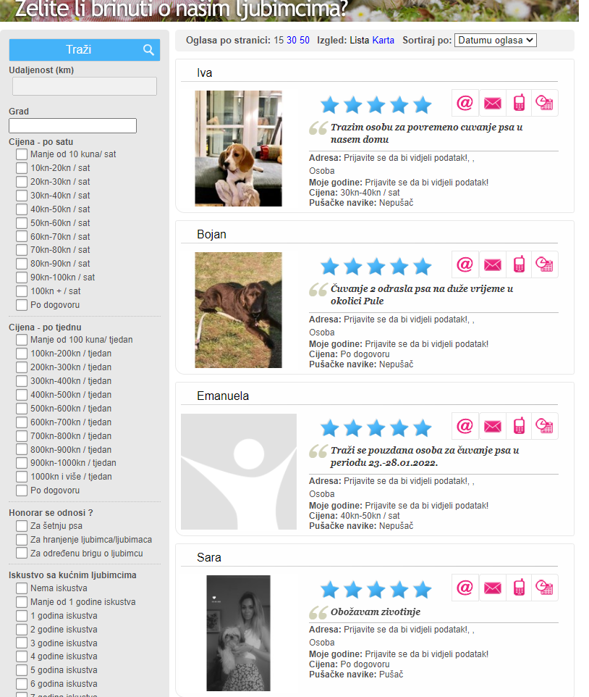

Surogat stranica 2. naziva „Trusted houses sitters“
https://www.trustedhousesitters.com/?gclid=CjwKCAjwloCSBhAeEiwA3hVo_bgJwe0C9CfglXtNmUAkTsSN9wCLON8VJZN6HxWHO5DfC_Ys8S7mgRoCVzMQAvD_BwE
Stranica nudi mogućnost pronalaska osobe i ustanove koja će čuvati vaše kućne ljubimce. Sadrži mogućnosti prijave i kreiranja korisničkog računa. Nudi mogućnost prijave preko društvene mreže facebook ili gmail-a.
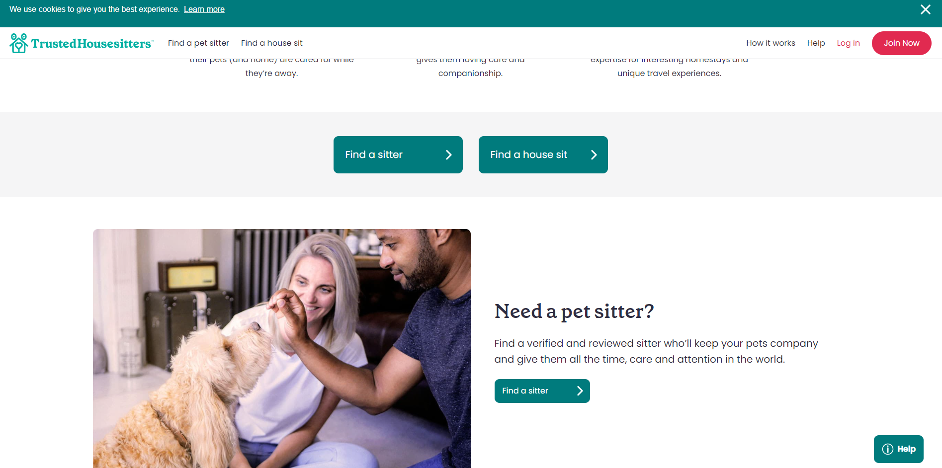
Nakon što odaberemo pronađi osobu koja čuva. Otvori nam se forma da unesemo trenutnu lokaciju.
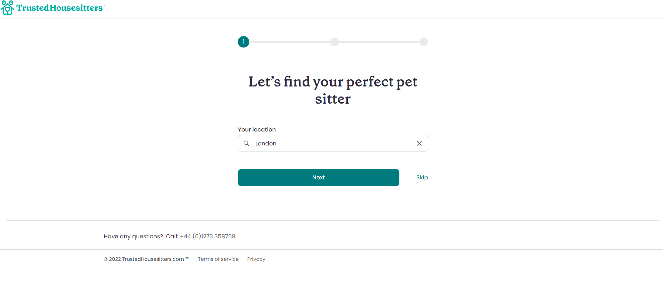

Kada unesemo lokaciju odaberemo za koju životinju trebamo smještaj ili čuvalicu.
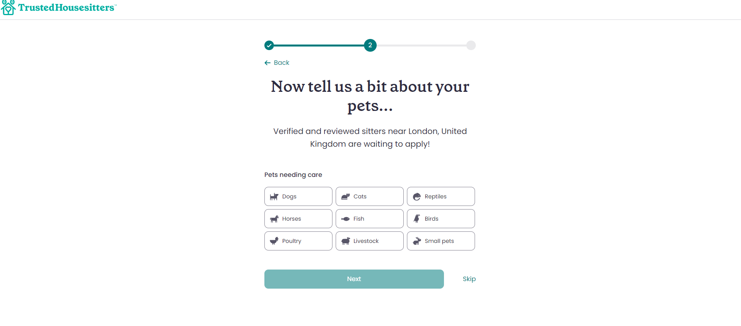
Nakon svega nudi nam ako nemamo kreirani račun da ga kreiramo i pokaže nam osobe na željenoj lokaciji.
